Séance 4 : Le Traitement de l'eau

Objectif intermédiaire : citer les différentes étapes du circuit de l'eau, du pompage au rejet

Activité 1 : Le circuit de l'eau

Document 7 : le circuit de l'eau d'après http://www.educreuse23.ac-limoges.f
La station de captage sert à pomper l’eau. Dès que l’eau est trouvée, on regarde si elle est potable ou non. Mais que l’eau soit potable ou non, elle va à l’usine de traitement.
Le château d’eau est situé sur une colline en hauteur. L’eau stationne en hauteur. Ensuite, elle va dans l’usine de traitement d’eau.
L’usine de traitement d’eau sert à traiter les eaux non potables. L'eau potable est envoyée directement dans les maisons.
Pour nettoyer l’eau, on la fait passer à travers du sable et des tubulures pour que les saletés partent, et après l’eau qui est devenue potable va aussi dans les châteaux d’eau.

Compléter le tableau à l'aide des notions suivantes et en définissant le rôle de chaque étape
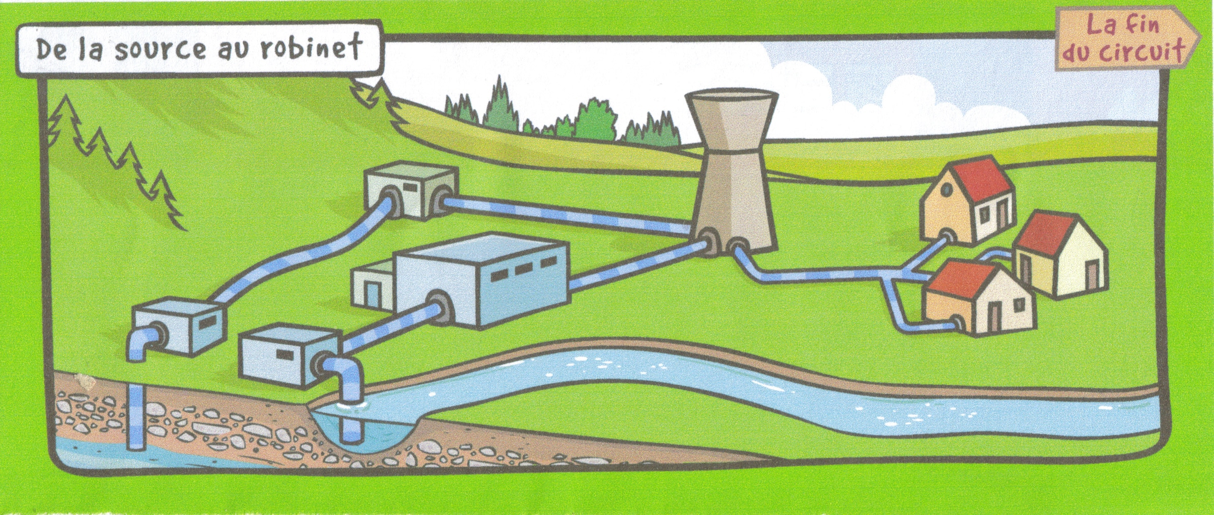
-- pompage – traitement de l'eau potable – stockage – distribution –

A B C D

Lettre de repérage | Nom de l'étape | Rôle
A
B
C
D

Activité 2 : « C'est pas sorcier »

Après avoir visionné les deux extraits de l’émission « C’est pas sorcier ! », répondre aux questions suivantes :

Extrait 1 : « de la rivière au robinet : parcours en eaux troubles »

Nommer l'endroit où l'eau est captée

Citer les 6 éléments que l'on trouve dans les eaux de rivière
- -

- -

- -

Nommer le lieu où l'on traite l'eau

Citer les 7 étapes du traitement de l'eau
-

-

-

-

-

-

-

Citer le nom générique des critères de potabilité d'une eau, en donner un exemple

Citer le problème économique posé par la filtration des nitrates et les pesticides

